Lista de Exercícios – Estrutura de Controle.

- Faça um programa que receba o valor do salário de um funcionário e o percentual de aumento, calcule e mostre o valor do aumento e o novo salário.

- Faça um programa que leia 10 números inteiros e exiba na tela a mensagem ‘Par’ se ele for um número par, ou ‘Ímpar’ se ele for um número ímpar. (Comando if).

- Faça um programa em Java que permita ao usuário escolher a tabuada que deseja ver. Mostrar a tabuada escolhida. (Comando for)

- Uma empresa decidiu dar 20% de aumento aos funcionários cujos salários são inferiores a 500 reais. Escreva um programa que leia o salário de vários funcionários se mostre o valor do salário reajustado ou uma mensagem caso o funcionário não tenha direito ao aumento. O programa será encerrado quando se digitar “fim” para o nome do funcionário. (Comando while)

- Um motorista parou no posto de gasolina, comprou dois refrigerantes e abasteceu o seu carro com gasolina. Leia a quantidade de litros de gasolina foram necessários para abastecer o veículo e informe o valor total da conta desse cliente, sabendo-se que cada refrigerante custou R$3,00 e o litro de gasolina está custando R$2,50. (Estrutura Sequencial).

- A prefeitura de João Pessoa abriu uma linha de crédito para os funcionários municipais. O valor máximo da prestação não poderá ultrapassar 30% do salário bruto. Fazer um algoritmo que permita entrar com o salário bruto e o valor da prestação e informar se o empréstimo pode ou não ser concedido. (comando if)

- Faça um programa que receba duas notas de seis alunos, calcule e mostre (comando for):

- A média aritmética das duas notas de cada aluno;
- A mensagem que está na tabela a seguir:

Média aritmética Mensagem

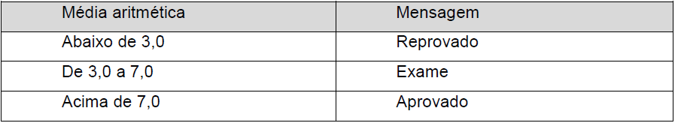

- O total de alunos aprovados;
- O total de alunos de exame;
- Total de alunos reprovados;
- A média da classe.

- Uma pousada estipulou o preço da diária em R$ 40,00 e mais uma taxa de serviços diários de:

- R$ 15,00, se o número de dias for menor que 10;
- R$ 8,00, se o número de dias for maior ou igual a 10.

Criar um programa em Java que informe o nome, o valor da conta de cada cliente e
ao final o total arrecadado pela pousada. (Comando while)
- Leia uma relação de pacientes de uma clínica, cada um com o nome, o sexo, o peso, a idade e a altura. Para sinalizar o fim da lista será fornecido “fim” no nome do último paciente.

Exiba um relatório contendo:
- a quantidade de pacientes.
- a média de idade dos homens.
- a quantidade de mulheres com altura entre 1,60 e 1,70 e peso acima de 70kg.
- a quantidade de pessoas com idade entre 18 e 25.
- o nome do paciente mais velho.
- o nome da mulher mais baixa.

